Beschrijving voor het inschrijven van recreatie wedstrijd jongens:
Ga naar het loket en kies inschrijven Turnen heren
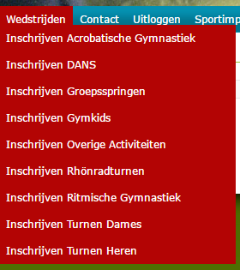
Kies vervolgens in dit scherm Turncompetitie
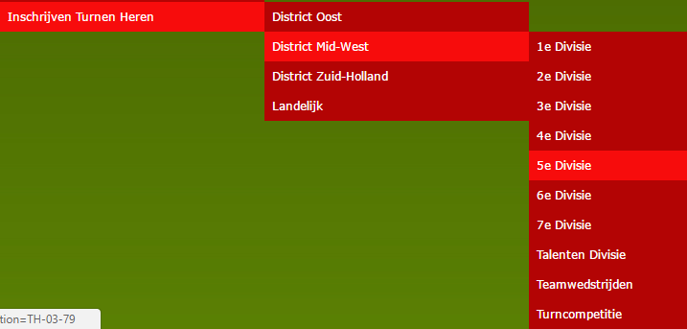

Selecteer dan recreatiewedstrijd nov 2016
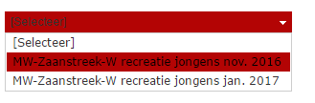
De wedstrijd jan 2017 moet zijn maart 2017 deze tekst zal nog gecorrigeerd worden

